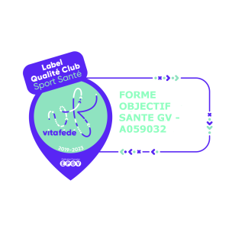
MARCHE NORDIQUE

Fort de son succès la marche nordique reprend.
Pour la mettre en pratique il nous faut au minimum 10 personnes.
Elle sera dirigée par Isabelle BRASSELET le jeudi de 14h15 à 15h30.
RV à la halle Canteleu rue Carpeaux (Cousinerie)
La cotisation sera de 17€ les 10 séances pour les licenciés EPGV.
Pour les autres : 27€ l'inscription annuelle (24,50€ de licence fédérale F.F.E.P.G.V et 2.50 € de cotisation) + 17€ pour 10 séances / trimestre.

Les cours débuteront le jeudi 10 septembre 2020. (Prêt de bâtons possible)
CERTIFICAT MÉDICAL OBLIGATOIRE valable 3 ans

Etiez-vous inscrit la saison 2019-2020 oui non

NOM PRENOM :

Adresse : Quartier

Date de naissance :

TEL :
MAIL :

